Atividade Algebra relacional
Cintia de Azevedo Castro

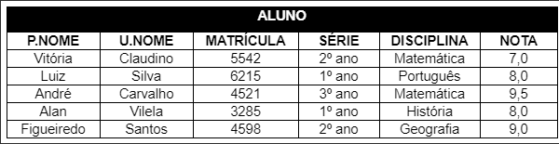

De acordo com os conceitos estudados, exiba os resultados das consultas das operações select, project, união, intersecção e diferença. Siga as instruções com base na tabela apresentada em anexo.

- Mostre as informações apenas dos alunos aprovados. A aprovação é acima de 7,0;
R:
σNOTA>7.0​(ALUNO)

P.NOME | U.NOME | MATRÍCULA | SÉRIE | DISCIPLINA | NOTA
Luiz | Silva | 6215 | 1º ano | Português | 8.0
André | Carvalho | 4521 | 3º ano | Matemática | 9.5
Alan | Vilela | 3285 | 1º ano | História | 8.0
Figueiredo | Santos | 4598 | 2º ano | Geografia | 9.0

- Exiba as informações dos alunos do primeiro ano com nota maior ou igual a 8,0;
R:
σSEˊRIE=′1ºano′∧NOTA≥8.0​(ALUNO)

P.NOME | U.NOME | MATRÍCULA | SÉRIE | DISCIPLINA | NOTA
Luiz | Silva | 6215 | 1º ano | Português | 8.0
Alan | Vilela | 3285 | 1º ano | História | 8.0

- Exiba apenas os nomes e as notas dos alunos;
R:
πPNOME,UNOME,NOTA​(ALUNO)

P.NOME | U.NOME | NOTA
Vitória | Claudino | 7.0
Luiz | Silva | 8.0
André | Carvalho | 9.5
Alan | Vilela | 8.0
Figueiredo | Santos | 9.0

- Crie uma tabela PROFESSOR que apresente apenas o primeiro e o último nome do professor;
R:
πPNOME,UNOME​(PROFESSOR)

- Crie uma tabela ALUNO com o primeiro e o último nome de cada;
R:
πPNOME,UNOME​(ALUNO)

- Mostre o resultado da união entre a tabela ALUNO(PNome, UNome) e a tabela PROFESSOR;
R:
πPNOME,UNOME​(ALUNO)∪PROFESSOR(PNOME,UNOME)

- Exiba o resultado da intersecção entre a tabela ALUNO(PNome, UNome) e a tabela PROFESSOR;
R:
πPNOME,UNOME​(ALUNO)∩PROFESSOR(PNOME,UNOME)

- Exiba o resultado da diferença entre a tabela ALUNO(PNome, UNome) e a tabela PROFESSOR.
R:
Πpnome,unome​(aluno) ≠ PROFESSOR(PNOME,UNOME)

